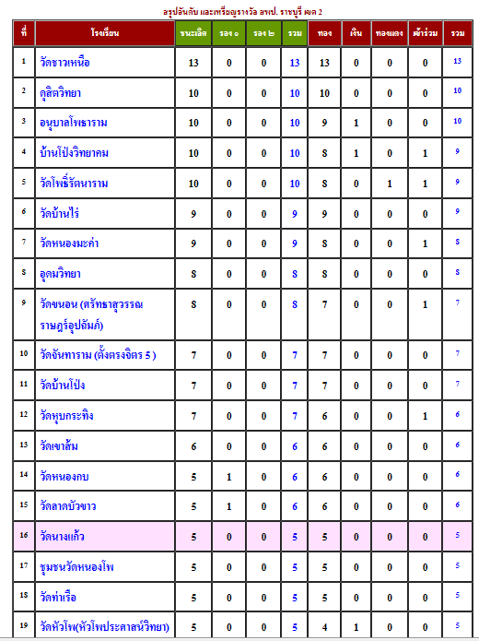
ผลการแข่งขันศิลปหัตถกรรมปี 2556

ผลการแข่งขันศิลปหัตถกรรมปี 2557
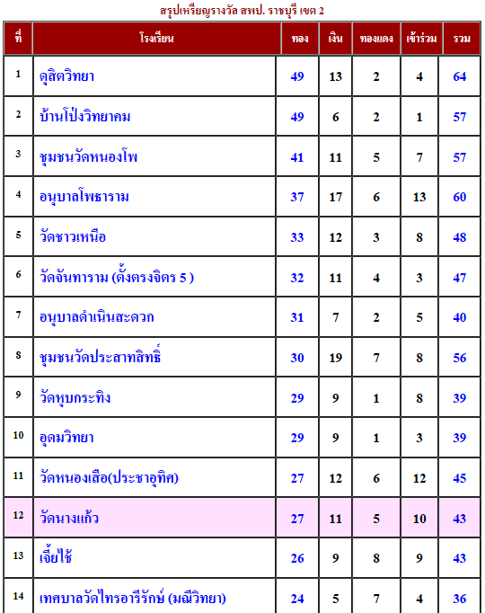

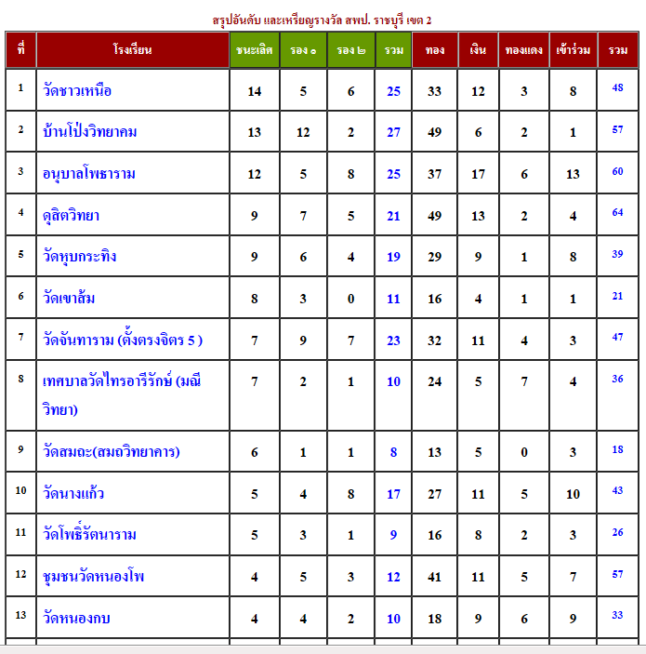

ผลการแข่งขันศิลปหัตถกรรมปี 2558
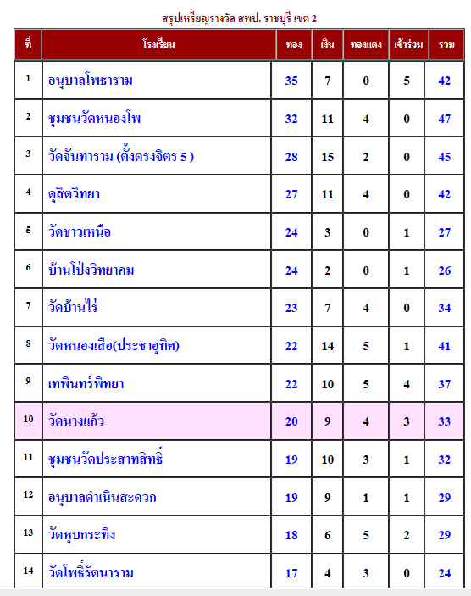
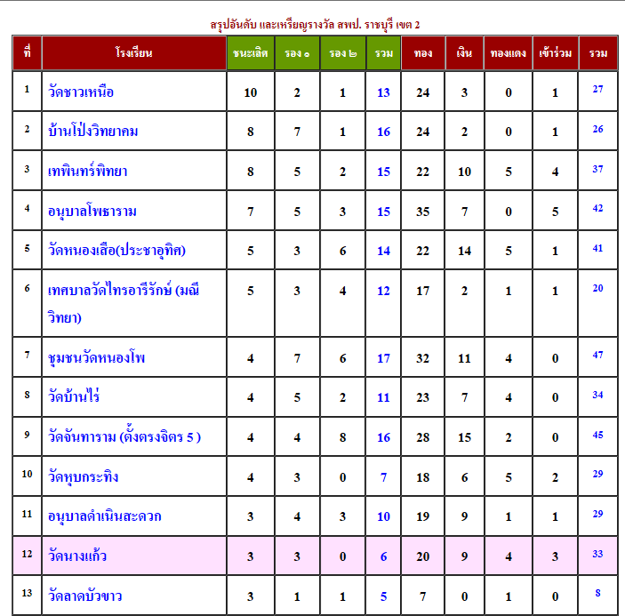

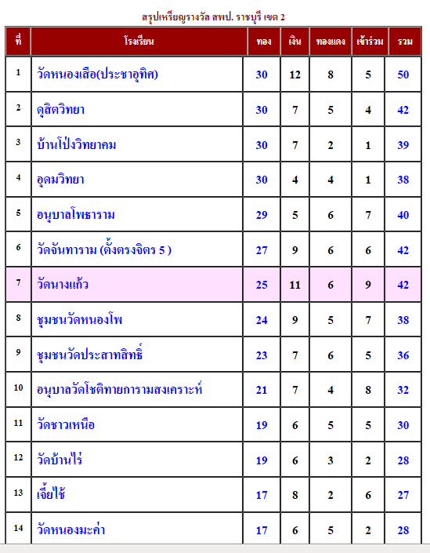
ผลการแข่งขันศิลปหัตถกรรมปี 2559
